***24.04.2020***

***Наша планета. Животные планеты.***

*Посмотри на картинку, каких животных ты знаешь? Где они живут?*

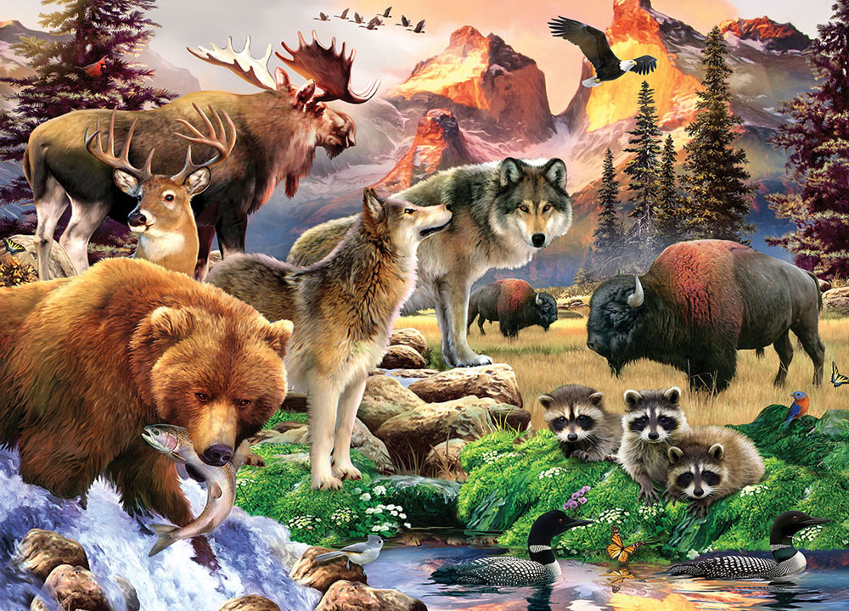

**Дыхательные упражнение.** Позволяет увеличить обогащение кислородом мозг и весь организм в целом. Понадобится маленькая бумажка скрученная в шарик (будет мышкой) и коктейльная трубочка. Задача задуть мышку в норку. Норку можно сделать из коробочки или наклеить кружок на стол, в который ребенок должен попасть.

**Глазодвигательное упражнение.** Вместе с родителями подходим к окну и начинаем описывать все то, что видим. Что у тебя слева за окном? Что справа? Что сверху? Что внизу? Можно менять последовательность, можно подходить к разным окнам и сравнивать обзор. Что вы увидели необычного сегодня?

**Пальчиковая гимнастика.** Стимулирует развитие тактильного восприятия, мелкую моторику. влияет на развитие речи.

**«Дом».**

Я хочу построить дом,

*(Руки сложить домиком, и поднять над головой)*

Чтоб окошко было в нём,

*(Пальчики обеих рук соединить в кружочек)*

Чтоб у дома дверь была,

*(Ладошки рук соединяем вместе вертикально)*

Рядом чтоб сосна росла.

(*Одну руку поднимаем вверх и "растопыриваем" пальчики)*

Чтоб вокруг забор стоял,

Пёс ворота охранял,

*(Соединяем руки в замочек и делаем круг перед собой)*

Солнце было, дождик шёл,

*(Сначала поднимаем руки вверх, пальцы "растопырены". Затем пальцы опускаем вниз, делаем "стряхивающие" движения)*

И тюльпан в саду расцвёл!

*(Соединяем вместе ладошки и медленно раскрываем пальчики - "бутончик тюльпана").*

*А теперь давай сделаем необычную улитку****.***

***«Улитка».*** Развивает межполушарные связи, мелкую моторику, самоконтроль. Понадобится фасоль или горох (или другая крупная крупа).

Задача: одновременно обеими руками брать зернышкИ и выкладывать по рисунку. Левой рукой на левую улитку, правой рукой на правую.

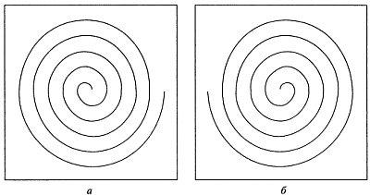

**«Крокодил».** *А теперь давай поиграем.* Родитель будет показывать какое-нибудь животное. Ребенок должен угадать. И наоборот.